Перечень упражнений
Можно выполнять упражнения для мозжечковой стимуляции в домашних условиях.
- Упражнения с мешочками. Мешочки, разные по весу, кидаются ребенку. Он принимает их от ведущего одной или двумя руками.
- Подкидывание мешочков вверх сначала одной рукой, затем двумя, поочередно.
- Мяч. Подвешенный мяч отбивается правой, потом левой, далее двумя руками.
- Мишень. Упражнение на меткость – мишень для мешочков на полу или на стене. Стараться попасть в цель.
- Отбивание мячика на резинке от наклонной доски.
- Отбивание летящего мяча ракеткой или палкой.
- Балансировочная доска. Залезать и слезать с доски с разных сторон: сзади, спереди, сбоку.
- Сесть, сложив ноги «по-турецки», попытаться удерживать баланс на доске.
- Сидя на доске, делать движения, имитирующие плавательные – двумя руками, поочередно правой, левой.
- Ребенок сидит на корточках, делает круговые вращения головой, лучше под музыку. Затем вращение руками.
- Положение стоя или сидя. Руки сложить на груди, затем поднять их над головой, руки в стороны, нагнуться, достать до пола.
Муниципальное автономное дошкольное образовательное учреждение детский сад № 87 города Тюмени

«Мозжечковая стимуляция – современный метод коррекции речи»

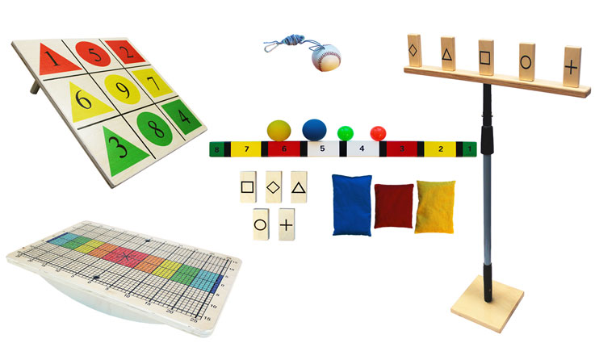

Учитель-логопед Воробьева Татьяна Сергеевна

Мозжечковая стимуляция — современный метод коррекции различных нарушений в речевом и интеллектуальном развитии
Мозжечковое стимулирование показано при следующих состояниях:
- ЗРР разной степени тяжести.
- Проблема дисграфии или дислексии.
- ЗПР и ЗПРР.
- Синдром дефицита внимания и гиперактивности.
- Аутизм и другие состояния аутического спектра.
- Алалия.
- Логоневроз (заикание).
- Отставания в развитии моторики и координации.
- Несовершенство работы вестибулярного аппарата.
- Поведенческие нарушения.
- Несобранность, повышенная отвлекаемость.
- Нарушения осанки.
Для работы над стимуляцией мозжечка применяется специально разработанное устройство — балансирующая доска Бильгоу (Белгау). Упражнения чем-то похожи на лечебную физкультуру.
Ребенок стоит на поверхности доски, которая, в свою очередь, укреплена на округлой основе, что и заставляет его балансировать в попытках удержать равновесие. Основание конструкции очень похоже на основание детских игрушек-качалок. Отличие в том, что здесь ребенку приходится не сидеть и раскачиваться, а, наоборот, балансируя в положении стоя, выполнять различные упражнения.

Информация для родителей
- Занятия проводятся несколько раз в неделю.
- Длительность одного урока — около получаса.
- Перед записью на курс занятий необходимо получить консультацию специалиста, который сможет определить круг проблем, требующих решения.
- Специальной подготовки ребенка не требуется.
- Начинать заниматься могут дети уже с 2-3 лет.
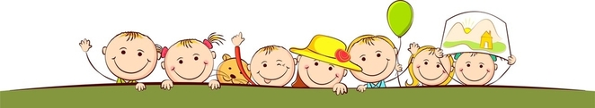
- Для каждого ребенка специалист разрабатывает свою программу занятий с учетом нарушений, возрастных и психологических особенностей.

